1. Phần ôn tập (điền khuyết): Đã đáp ứng tốt được yêu cầu, còn 2 nội dung cần bổ sung:

- Chưa hiển thị câu trả lời đúng (ở cuối dòng bị lỗi), còn lại các vị trí khác ở đầu dòng, giữa dòng OK (**Dữ liệu mình test không bị vướng trường hợp này. Bạn gửi giúp mình dữ liệu câu hỏi nhé**)

Phần user

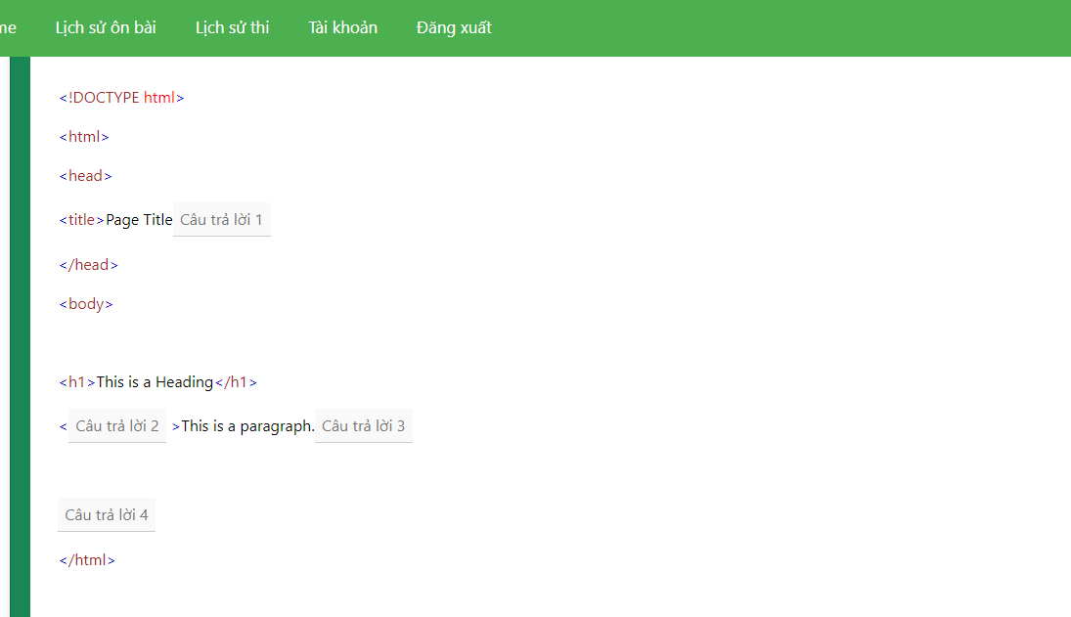

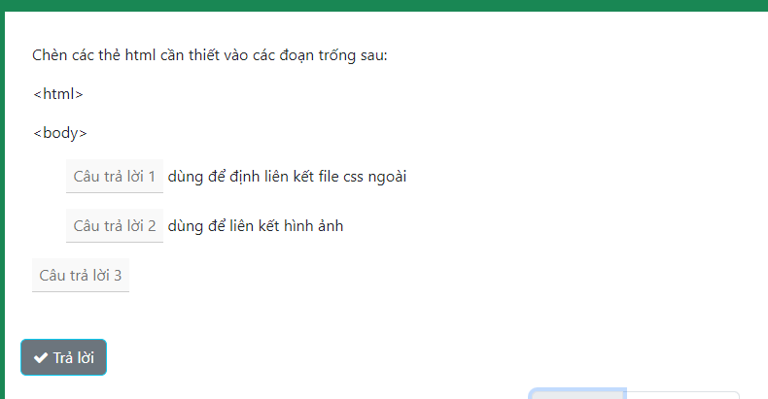

Phần trong admin  
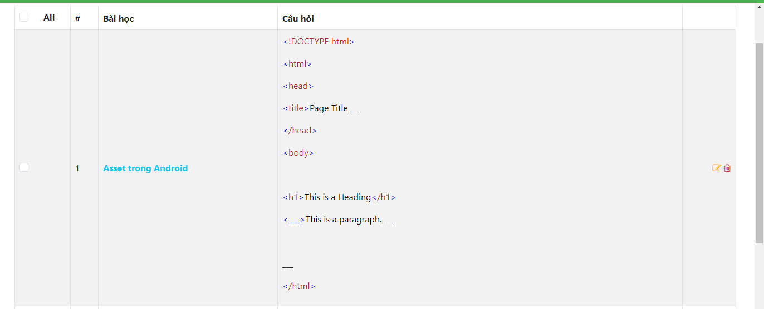

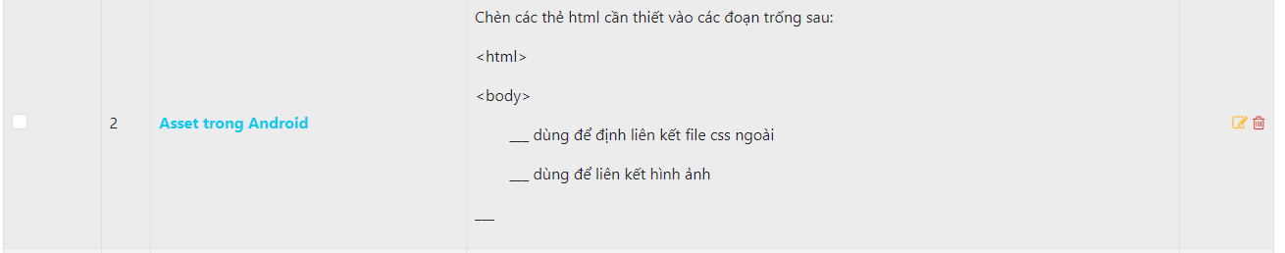

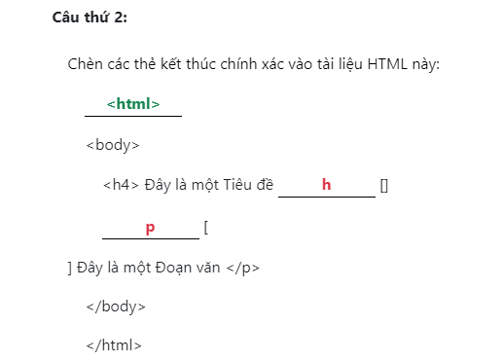

**- Phần thống kê:** Hiển thị và xuất được file excel danh sách học viên **đã làm bài theo từng môn học**, bao gồm: Tài khoản, Mã học viên, Tên học viên, Tổng số câu trả lời, Số câu trả lời đúng, Điểm (thang điểm 10, lẻ 1 số) (**Đã xong. Phần điểm sẽ để 2 số thập phân nhé**).

**2. Phần thi trắc nghiệm**

- Tạo câu hỏi trắc nghiệm: Do phần câu hỏi có một số câu lệnh, cú pháp liên quan đến HTML, CSS, … nên bị lỗi khi Import, một số câu sửa lại được, một số câu không định dạng được; tương tự như vậy đối với phần đáp án và khi hiển thị trong trang làm bài thi (**Đã fix xong, hiển thị đúng nội dung cho các câu hỏi có dạng html**).

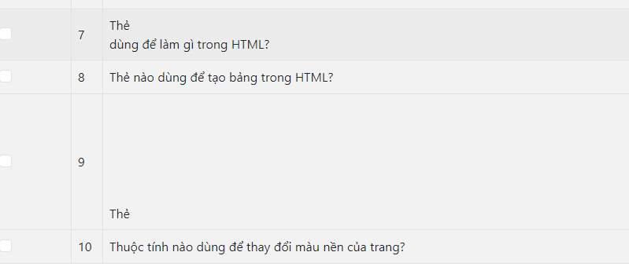

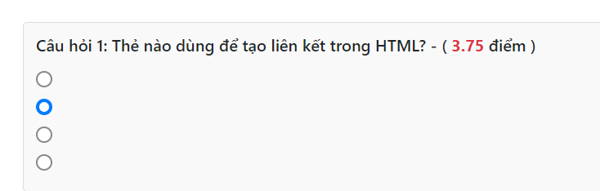

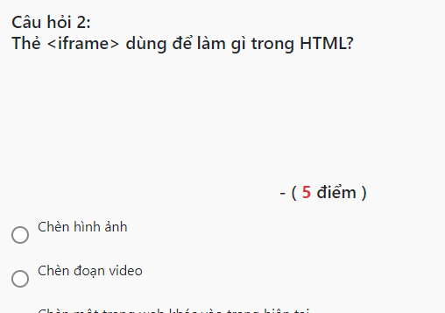

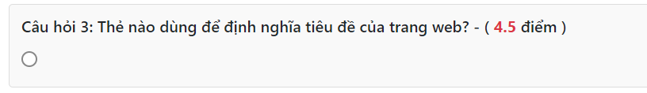

- Phần cấu hình bài thi: Việc cấu hình như thế nào (không cho thêm tổng số câu hỏi hay tự thêm trong code), bạn bổ sung giúp

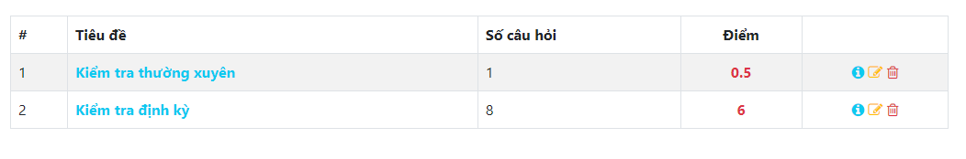

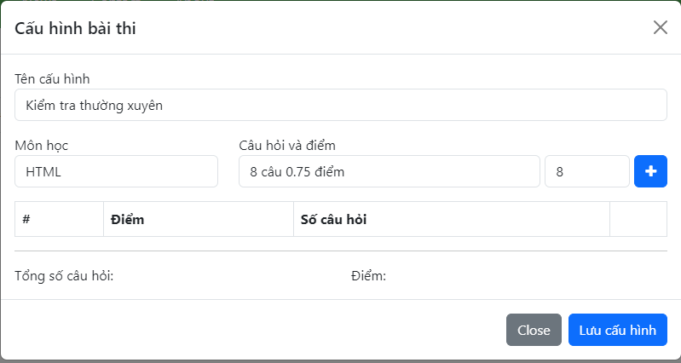

- Không chọn được cấu hình: Nếu chọn (thiết lậ) cấu hình thì mặc nhiên ra số câu hỏi và thời gian, còn ngẫu nhiên thì chọn câu hỏi và thời gian, thêm cho mình chọn số lần thì trong giao diện này luôn được không? chức năng chạy random ngay trong tạo đề thi được không, hay tạo trong file excel để đưa vào.

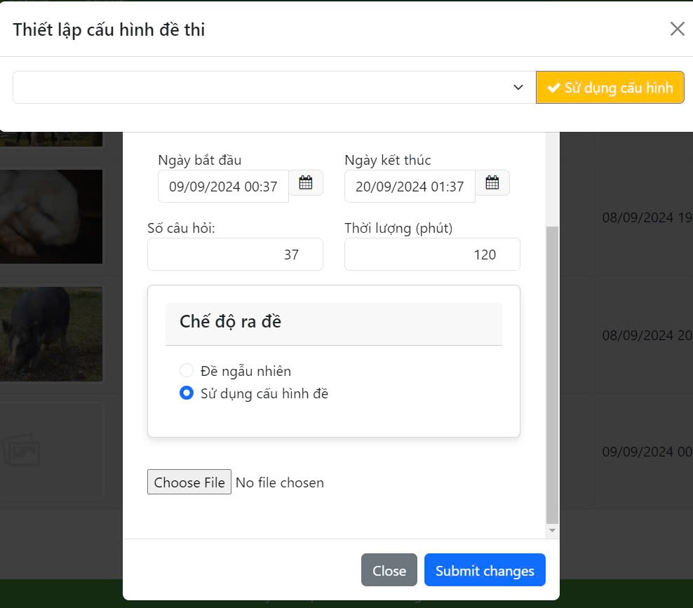

- Phần làm bài thi trắc nghiệm:

+ Khi click Nộp bài, do giao diện bài làm nhiều câu hỏi, khó theo dõi, dễ nhầm nên một số câu sẽ quên chưa làm, do vậy **khi còn thời gian** **làm bài** mà click vào Nộp bài sẽ thông báo như hình dươi, tuy nhiên khi click OK thì nên chạy (hiển thị) về các câu chưa làm và (hoặc bôi đỏ) ( **Đã fix, bôi đỏ cho các câu hỏi chưa được chọn đáp án. Khi người dùng chọn đáp án thì màu đỏ sẽ biến mất**)

Trường hợp **đã hết thời gian làm bài** thì những câu hỏi không làm (không chọn đáp án) được tính là sai để tính điểm (**Đã fix, khi hết giờ, mặc định cho các câu hỏi chưa được chọn đáp án sẽ là SAI. Đồng thời trong phần show kết quả thi cũng có chú thích là “Không trả lời”).**

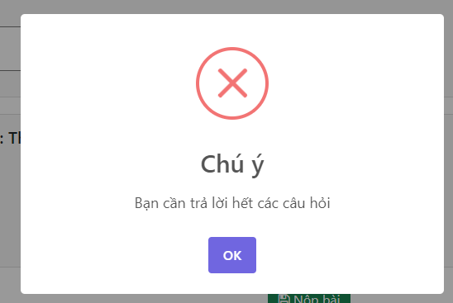

- Thống kê sai

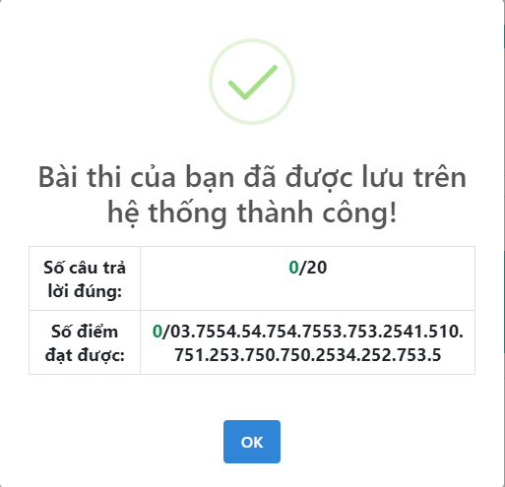

- Khi click vào nút Nộp bài thì ẩn và lưu bài ( **Đã fix, tiến hành ẩn button Nộp bài sau khi nộp bài thành công!)**

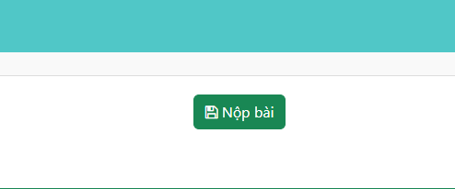

- Hết giờ không thông báo, không khóa “Nộp bài”, trường hợp hết giờ mà để các câu không làm vẫn phải tính là câu sai (để không làm câu nào thì tình 0 điểm) ( **Đã fix theo yêu cầu**).

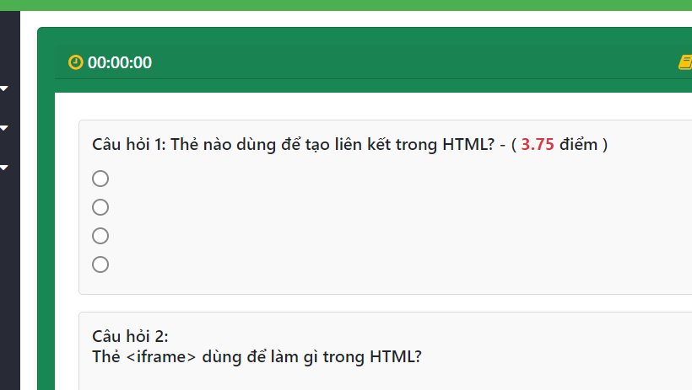

- Do hết số lần thi hay do để hết giờ hay sao mà vào lại phần lịch sử làm bài không thấy hiển thị kết quả trước đó nữa (**Bên mình code chạy bình thường, show đúng lịch sử làm bài**)

